**中山大学数据科学与计算机学院**

**移动信息工程专业-数据库系统**

**本科生实验报告**

**（2017-2018学年秋季学期）**

课程名称：**数据库系统实验**

|  |  |  |  |
| --- | --- | --- | --- |
| 教学班级 | **15M1** | 专业（方向） | **移动互联网** |
| 学号 | **15352408** | 姓名 | **张镓伟** |

# 实验目的

1. 认识NULL值在数据库中的特殊含义。

2. 了解SQL对空值和空集的处理。

3. 熟练使用SQL语句进行对空置、空集相关的操作。

# 实验内容

通过实验验证 SQL SERVER对NULL的处理，包括:

1.在查询的目标表达式中包含空值的运算。

2.在查询条件中空值与比较运算符的运算结果。

3.使用“ IS NULL”或“ IS NOT NULI”来判断元组该列是否为空值。

4.对存在取空值的列按值进行 ORDER BY排序。

5.使用保留字 DISTINCT对空值的处理。

6.使用 GROUP BY对存在取空值的属性值进行分组。

7.结合分组考察空值对各个集合函数的影响，特别注意对 COUNT(*)和 COUNT(列名)的不同影响。

8.考察结果集是空集时，各个集函数的处理情况。

9.验证嵌套查询中返回空集的情况下与各个谓词的运算结果。

10.进行与空值有关的等值连接运算。

# 实验过程及结果

(1) 通过查询选修课程C++的学生的人数，其中成绩合格的学生人数，不合格的学生人数，讨论NULL值的特殊含义。

合格：

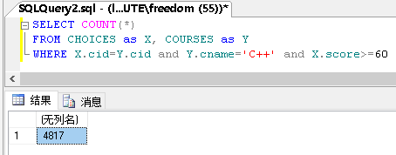

不合格的情况：

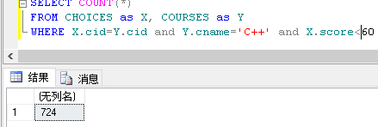

而选修总人数为6031：

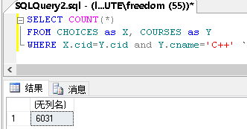

可以发现，合格人数+不合格人数=5541<6031，这是因为剩下的人的score是NULL，与所有比较运算符都不匹配，它是作为一个独特的值而存在，意义在于没有记录：

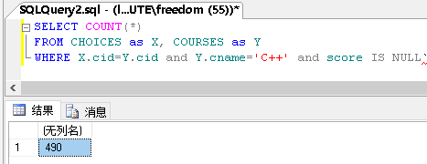

加上NULL的人数490之后，刚好符合总人数。

(2) 查询选修课程C++的学生的编号和成绩，使用 ORDER BY按成绩进行排序时,取NULL的项是否出现在结果中？如果有，在什么位置?

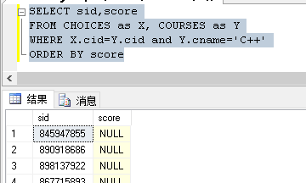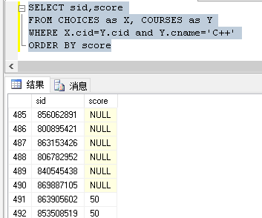

由图可知，取NULL的项会出现在结果中，而且是按照最小值处理排在最前面。

(3) 在上面的查询的过程中，如果加上保留字 DISTINCT会有什么效果呢。

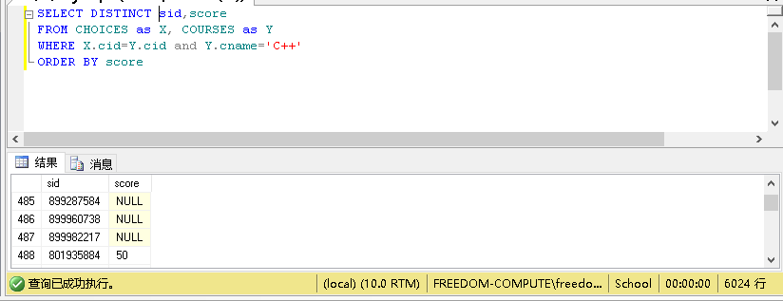

可以看到总的查询记录数变少了，说明有的人同一门课重复考了几次。

(4) 按年级对所有的学生进行分组，能得到多少个组?与现实的情况有什么不同?

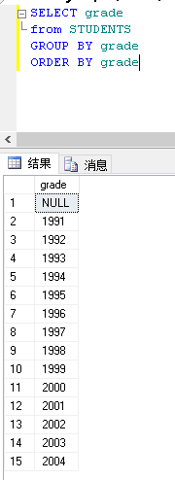

一共有15个分组，与现实不同的是，现实中不存在grade=NULL 的年级

(5) 结合分组,使用集合函数求每个课程选修的学生的平均分,总的选课记录数,最高  
成绩,最低成绩,讨论考察取空值的项对集合函数的作用的影响。

算上空值：

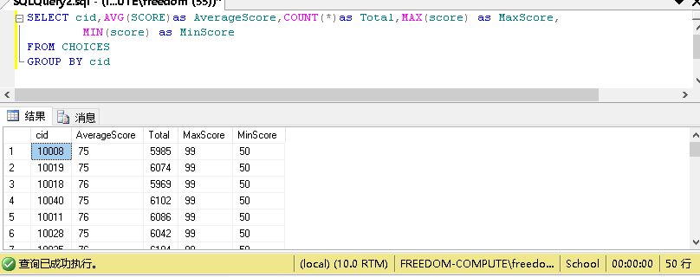

去掉空值：

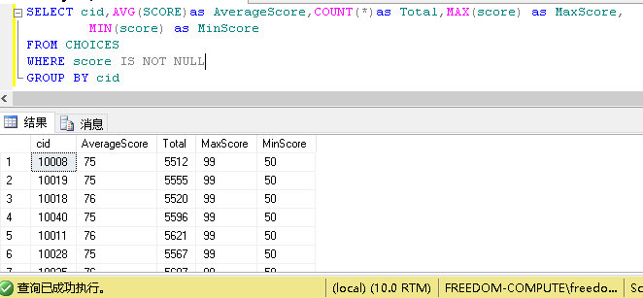

对比两种情况发现，score的空值会对选课总人数的统计造成影响，但是对平均分最高分和最低分的统计没有影响。

(6) 采用嵌套查询的方式,利用比较运算符和谓词ALL的结合来查询表 STUDENTS中最晚入学的学生年级。当存在 GRADE取空值的项时,考虑可能出现的情况,并解释。

取空值时：

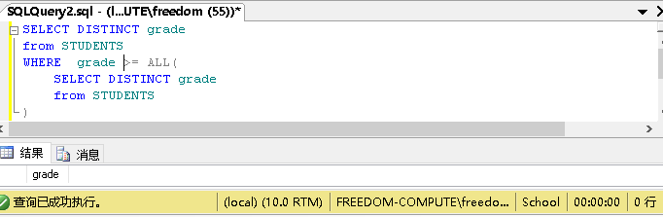

无空值时：

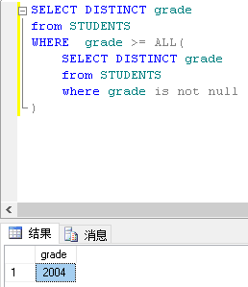

可以看到，有空值时，查询没有结果，这是因为NULL不参与任何比较运算，所以我们没有办法找到一个grade，它不小于嵌套查询的grade的集合中的所有元素，因为这个集合里有一个NULL值。

# 实验感想

这次实验的目的是让我们了解空值在数据库中的意义。我的理解就是它是一个特殊的值，意思是“没有记录”。这个值的存在还是很有意义的，因为我们不一定会知道所有完整的数据。但是要注意的是，当数据表中存在NULL时，我们一些涉及比较运算的sql语句就要将他们考虑进去了，否则有可能得到的结果是不对的。